[常州市第二人民医院陷舆论漩涡，党委书记、院长团队论文图片重复被指](https://mp.weixin.qq.com/s?__biz=Mzk0Njc5Mjk2OA==&mid=2247492885&idx=1&sn=028b041df1645142c341f49a8483c971)

诚挚君[诚挚科研](javascript:void(0);)2025-04-27 14:51:06浙江

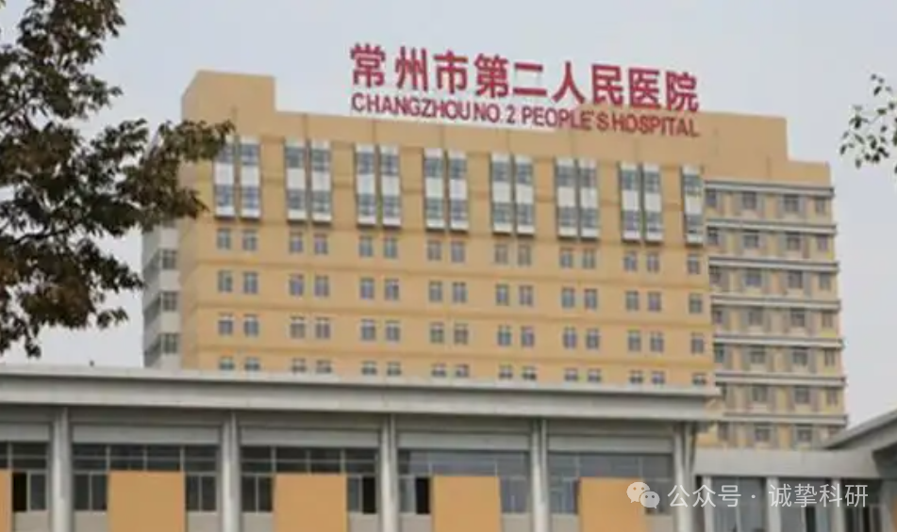

**01**

**论文信息**

2023年，主要分别来自南京医科大学附属常州第二人民医院胃肠外科和河南省人民医院、河南省眼科医院、河南省眼科研究所、郑州大学人民医院、河南大学人民医院的 Dongmei Wang , Yixiao Yang , Yuxiang Cao , Meiyao Meng , Xiaobo Wang , Zhengxun Zhang , Wei Fu , Shichao Duan （通讯作者） , Liming Tang （通讯作者）在 Scientific Reports 期刊发表了一篇题目为：Histone deacetylase inhibitors inhibit lung adenocarcinoma metastasis via HDAC2/YY1 mediated downregulation of Cdh1的论文。该研究得到了以下资助：来自中国国家自然科学基金（82273232）、常州市科技计划（CM20223008、CE20215039、2022CZLJ017）、南京医科大学常州医学中心项目（CZKYCMCB202212、CZKYCMCM202204）。

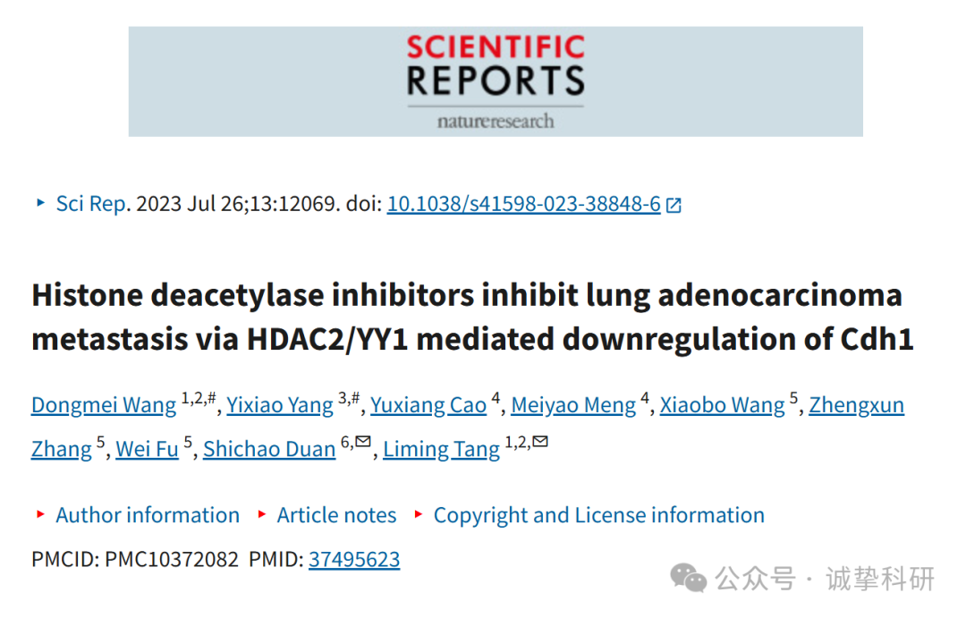

**02**

**质疑信息**

2025年4月，国际著名职业学术打假人Sholto David 博士在 Pubpeer 论坛发表评论：

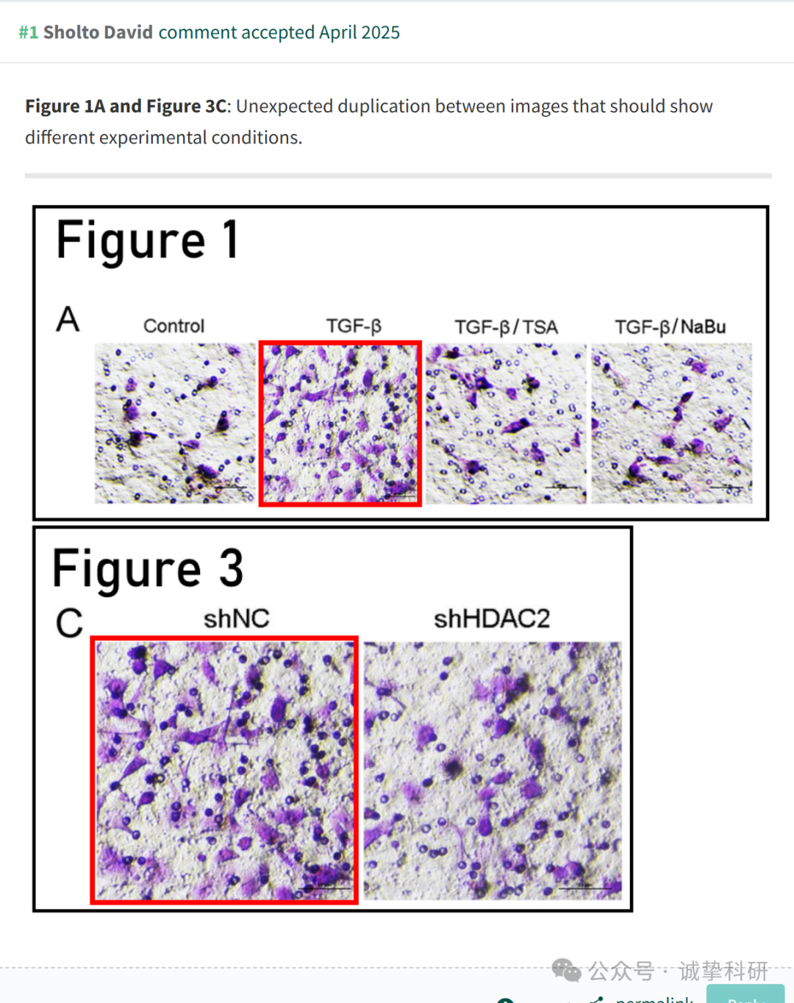

参考信息：

https://pubpeer.com/publications/39C22067A162834C192C15BB0BD386

免责声明：信息来源于 Pubpeer，提及人名均为音译，对于文章内容的真实性、完整性、及时性本公众号不做任何保证或承诺，仅供读者参考。如有侵权，请及时联系公众号后台。让我们共同维护学术界的公正与透明。

